Круглый стол «Александр Солженицын и музыканты-современники:
К 100-летию со дня рождения Галины Павловны Вишневской.
1926–2012»

18 сентября 2026 года в Доме русского зарубежья имени Александра Солженицына прошел круглый стол, посвященный юбилею выдающегося деятеля культуры, певицы Галины Павловны Вишневской (1926–2012).
К этой дате в Доме русского зарубежья при поддержке Фонда наследия русского зарубежья приурочено несколько мероприятий, представляющих новые результаты исследований жизни и творчества Г.П. Вишневской и М.Л. Ростроповича, музыкантов, которые внесли огромный вклад как в популяризацию русской культуры в мире, так и в собирание и возвращение на родину сокровищ отечественной музыкальной и художественной культуры, разметанных в первой половине XX века и фактически утраченных для России.
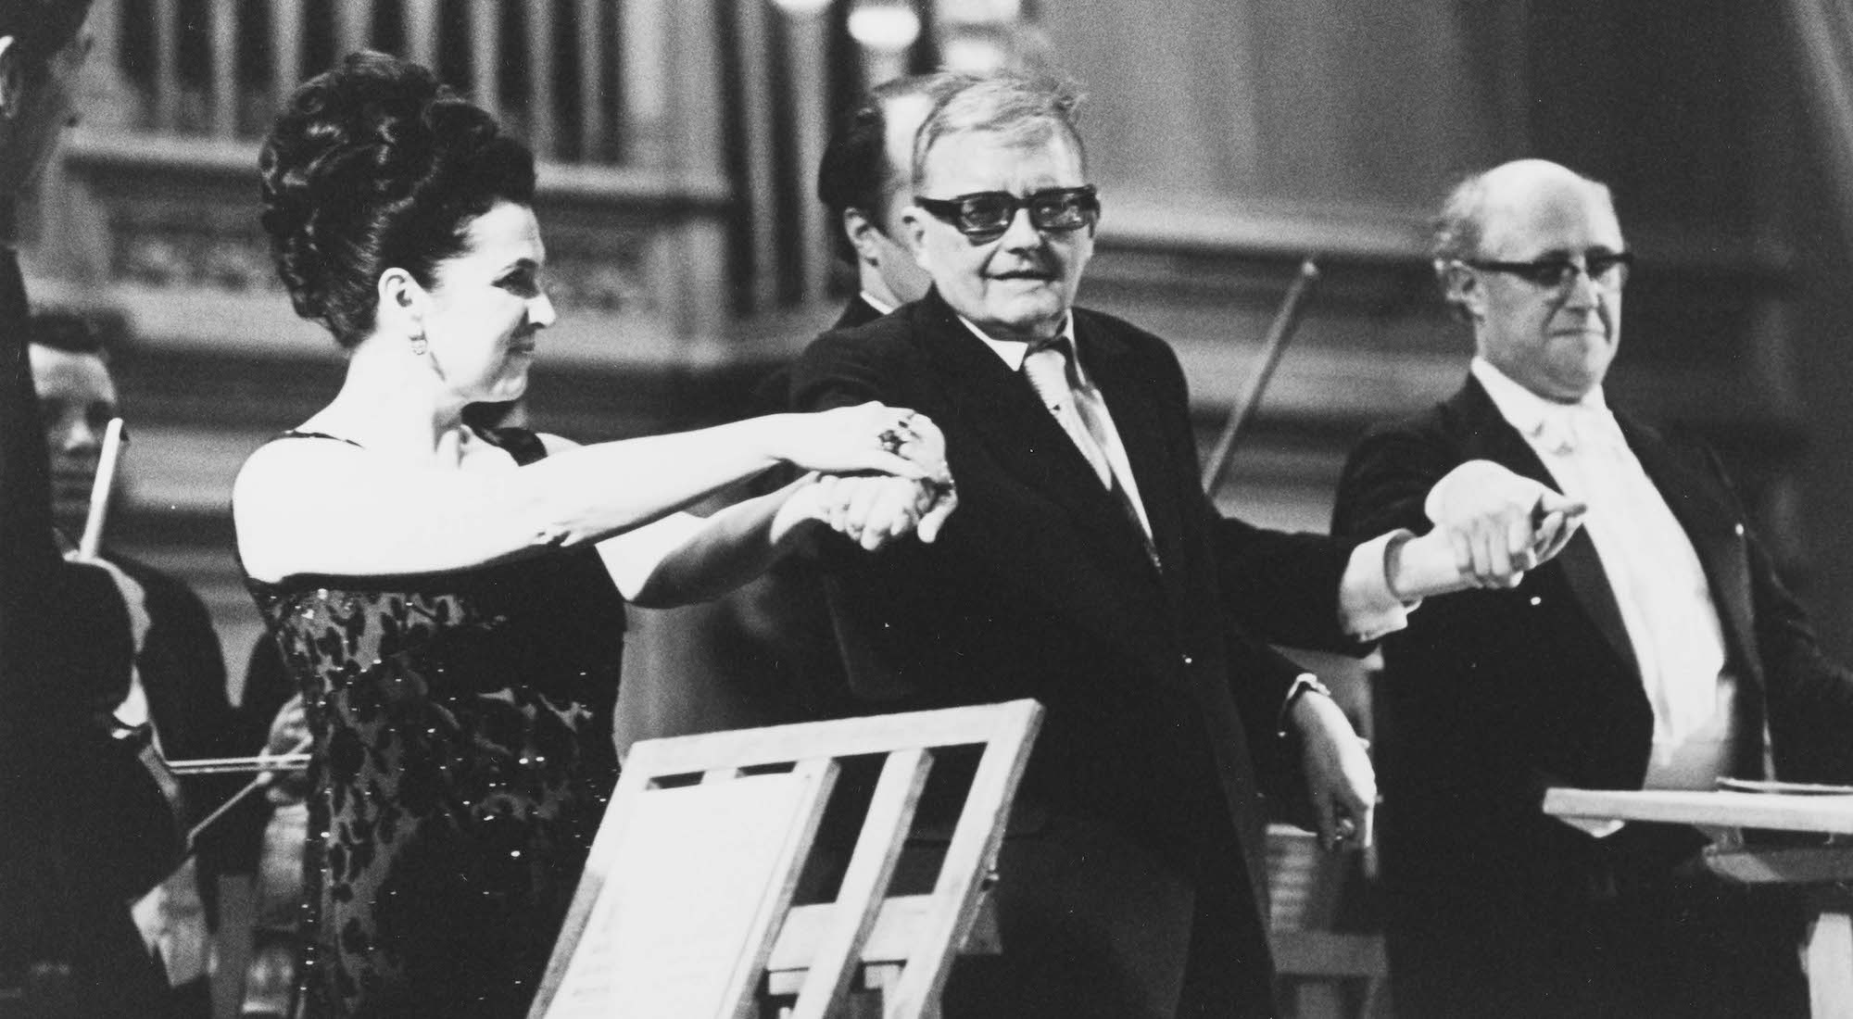
Отдельная тема — соратничество и соработничество музыкантов и А.И. Солженицына, стойко отстаивавших традиционные русские ценности в творчестве в годы преследований в СССР. Выявление уникальных документов и материалов, отложившихся в архиве Дома русского зарубежья и Архиве А.И. Солженицына, открыло новые направления изысканий.
Результаты этих исследований были представлены на выставке в Музее-квартире Александра Солженицына на Тверской (открылась 17 сентября 2018) и стали предметом обсуждения на круглом столе в Доме русского зарубежья. В его работе приняли участие сотрудники музыкальных музеев Москвы, а также Санкт-Петербурга, Оренбурга, Алексина, Ростова-на-Дону, Кисловодска. В их числе: Российский национальный музей музыки, Театральный музей имени А.А. Бахрушина, Музей-квартира Майи Плисецкой и Родиона Щедрина; Оренбургский областной музей изобразительных искусств», отдел «Дом-музей семьи Ростроповичей»; Тульское музейное объединение», филиал «Дом-музей Щедриных»; Саратовский национальный исследовательский государственный университет им. Н. Чернышевского, Южный федеральный университет и др.
В рамках проведения круглого стола были организованы экскурсионная программа (посещение Музея-квартиры Александра Солженицына и некрополя Донского монастыря) и праздничный концерт учеников Г.П. Вишневской.

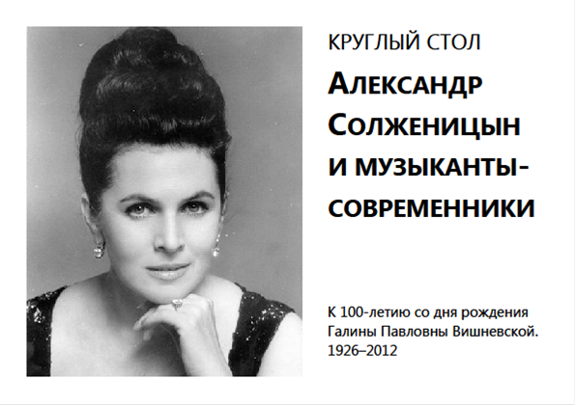

Заседание круглого стола собрало культурную общественность Москвы и представителей музыкальных музеев России. С приветственным словом выступил директор Дома русского зарубежья В.А. Москвин. Виртуальное приветствие собранию прислала Наталия Дмитриевна Солженицына, отметившая важность проведения Домом мероприятий, посвященных столетию Г.П. Вишневской.

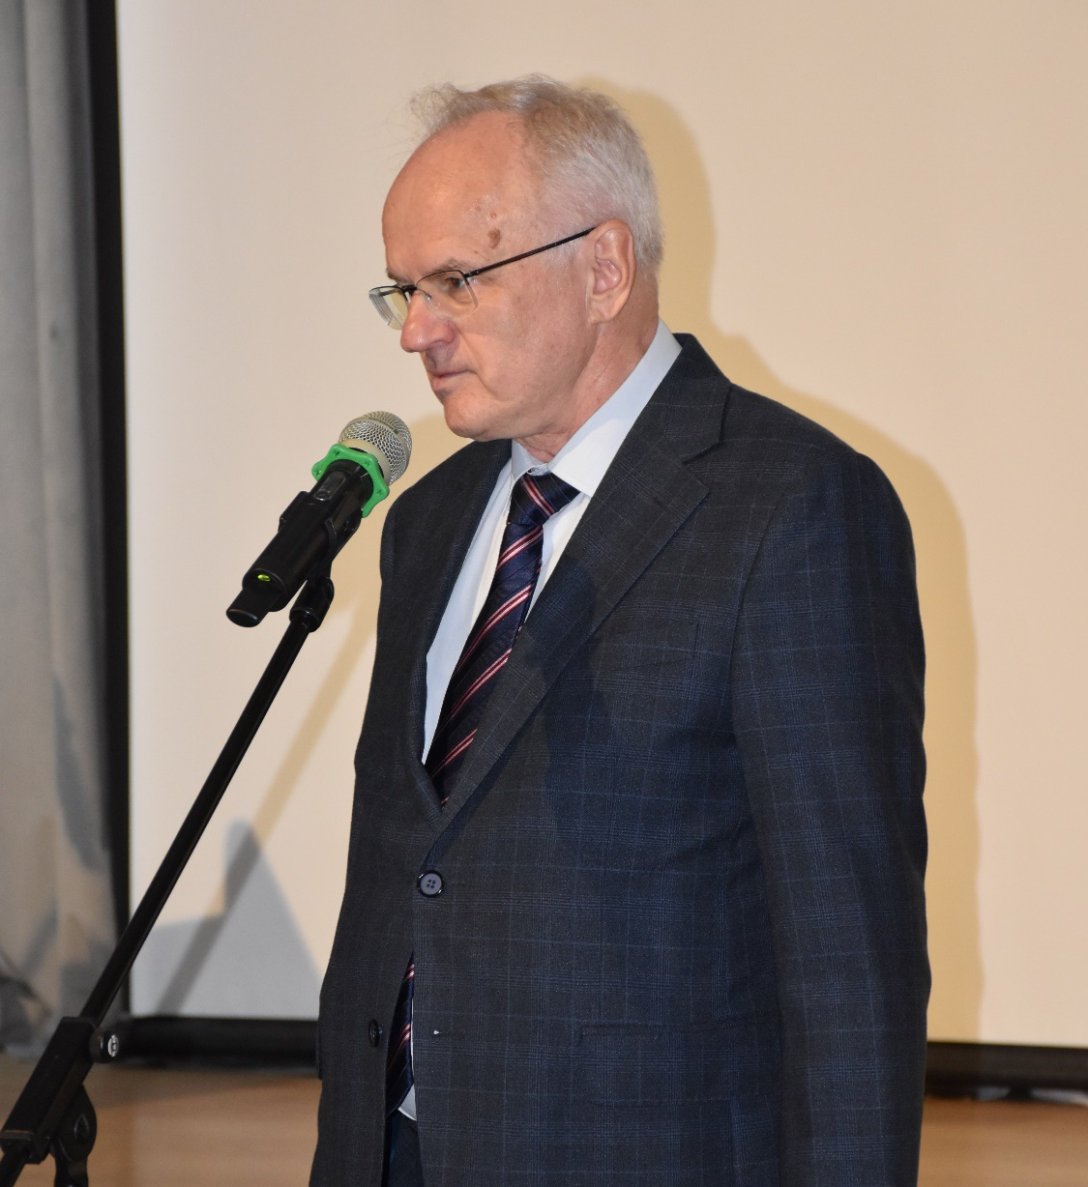
Приветственное слово В.А. Москвина, директора Дома русского зарубежья, на открытии заседания

Первое выступление было посвящено открытой накануне выставке в Музее-квартире Александра Солженицына на Тверской. На ней впервые представлены уникальные свидетельства общения и дружбы писателя с великими музыкантами.
Об этом рассказала куратор выставки, ведущая круглого стола Г.А. Тюрина,
заведующая отделом по изучению наследия А.И. Солженицына Дома русского зарубежья.

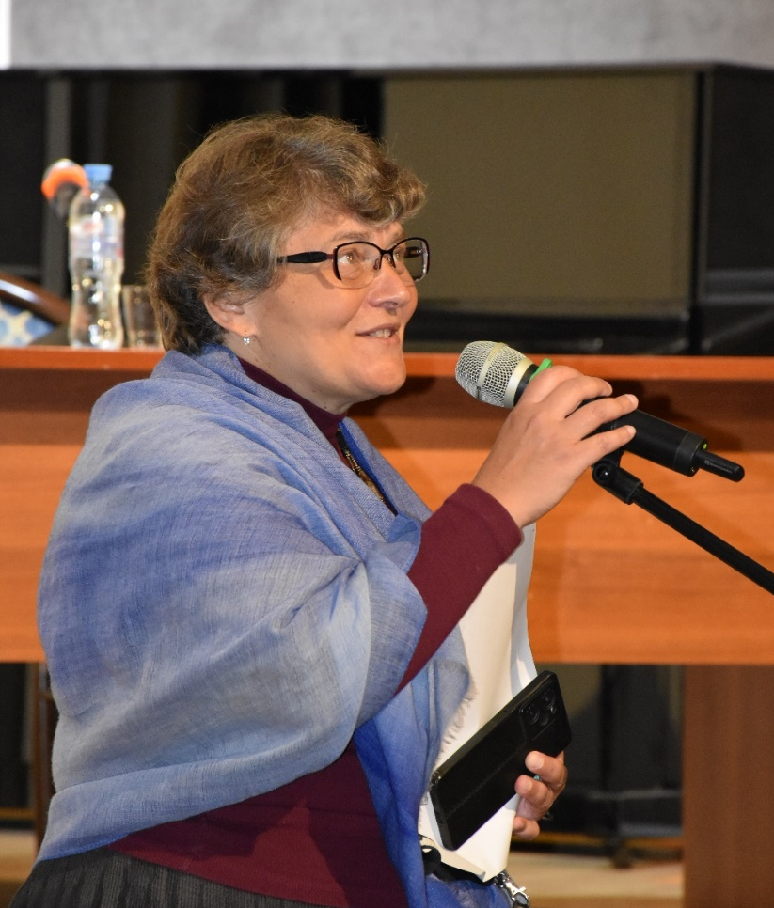
Выступление Г.А. Тюриной

С большим интересом были встречены выступления сотрудников музыкальных музеев, посвященных жизни и творчеству Г.П. Вишневской, М.Л. Ростроповича, Д.Д. Шостаковича, С.Т. Рихтера, М.В. Юдиной, Г.Н. Рождественского, М.М. Плисецкой, Р.К. Щедрина и др.
Часть сообщений были посвящены актуальным вопросам музейной жизни, в их обсуждении приняли участие сотрудники Мемориального музея Г.В. Свиридова, Музея Н.В. Плевицкой (Курская обл.), Музея-заповедника С.В. Рахманинова (Тамбовская обл.), Музея С.Я. Лемешева (Тверская обл.), Вологодского краеведческого музея им. В.А. Гаврилина, Мемориального дома-музея И. Шварца (Ленинградская обл.). Некоторые участники приняли участие в обсуждении заочно.

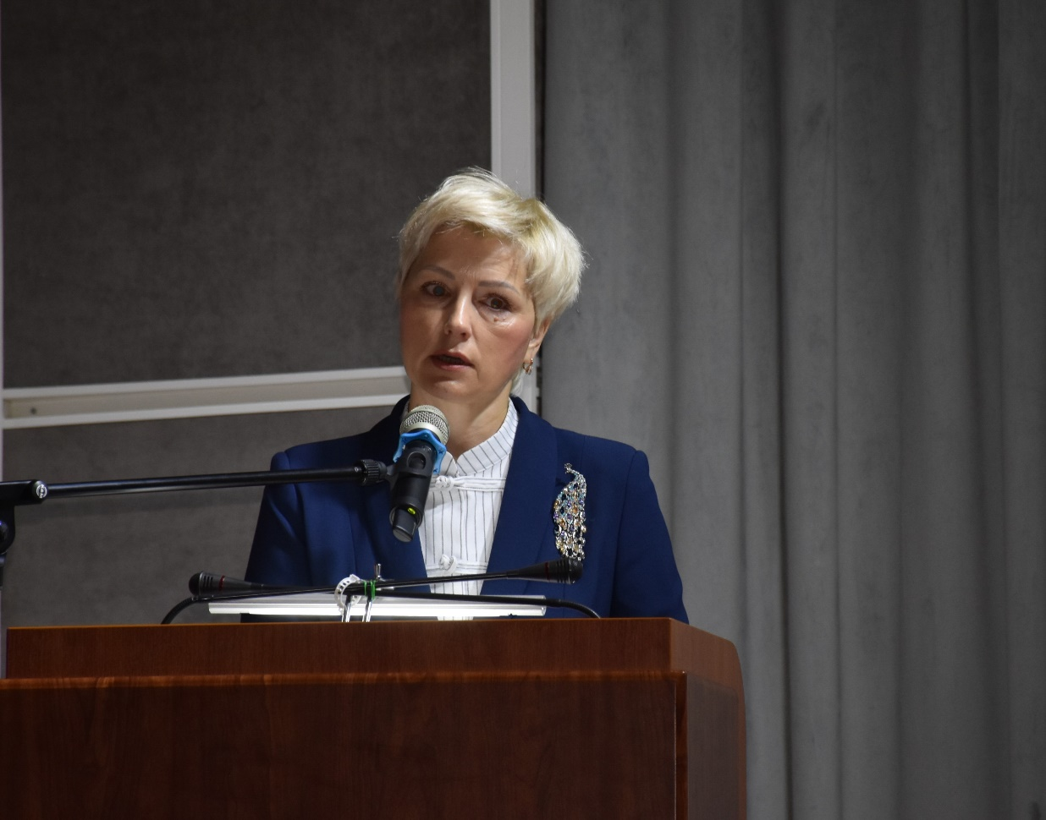

Выступление Т.А. Антоновой, заведующей «Домом-музеем Ростроповичей» (Оренбургский областной музей изобразительных искусств)

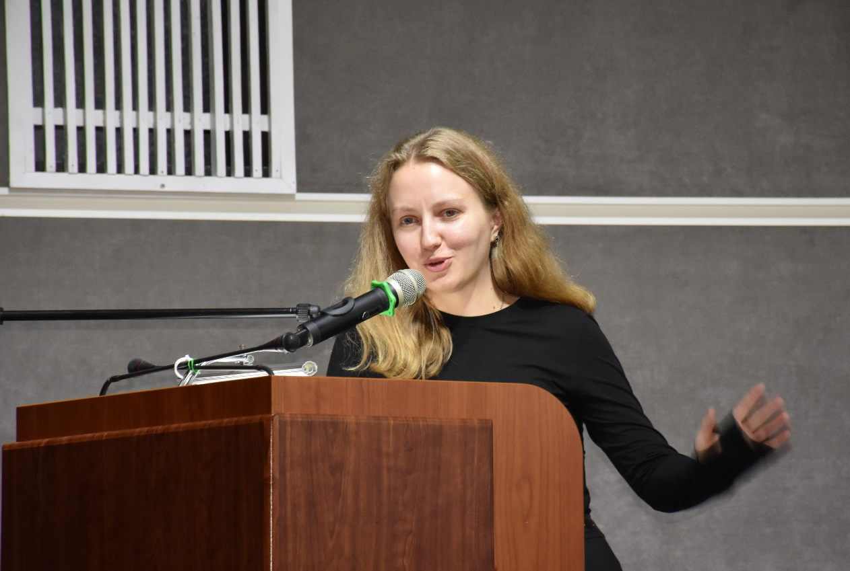

Выступление В.Е. Новицкой, сотрудника Музея-квартиры Майи Плисецкой и Родиона Щедрина (Театральный музей имени А.А. Бахрушина)

Новые, не известные прежде страницы истории общения Солженицына с М.М. Плисецкой, Р.К. Щедриным, Г.П. Вишневской, М.Л. Ростроповичем открыла аудитории В.Е. Новицкая, сотрудник Музея-квартиры Плисецкой в Москве.
Тему продолжила А.В. Кузнецова из Алексина (Тульская обл.) – родного города Р.К. Щедрина, где совсем недавно был открыт музей семьи композитора.
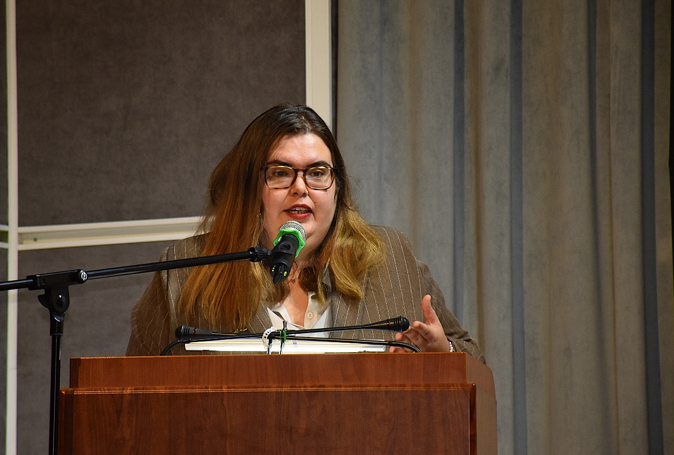
А.В. Кузнецова, экскурсовод Дома-музея Щедриных (Тульское музейное объединение)
С напряженным вниманием зрители смотрели видеоролики, созданные из архивных съемок, впервые оцифрованных и представленных в электронном формате:
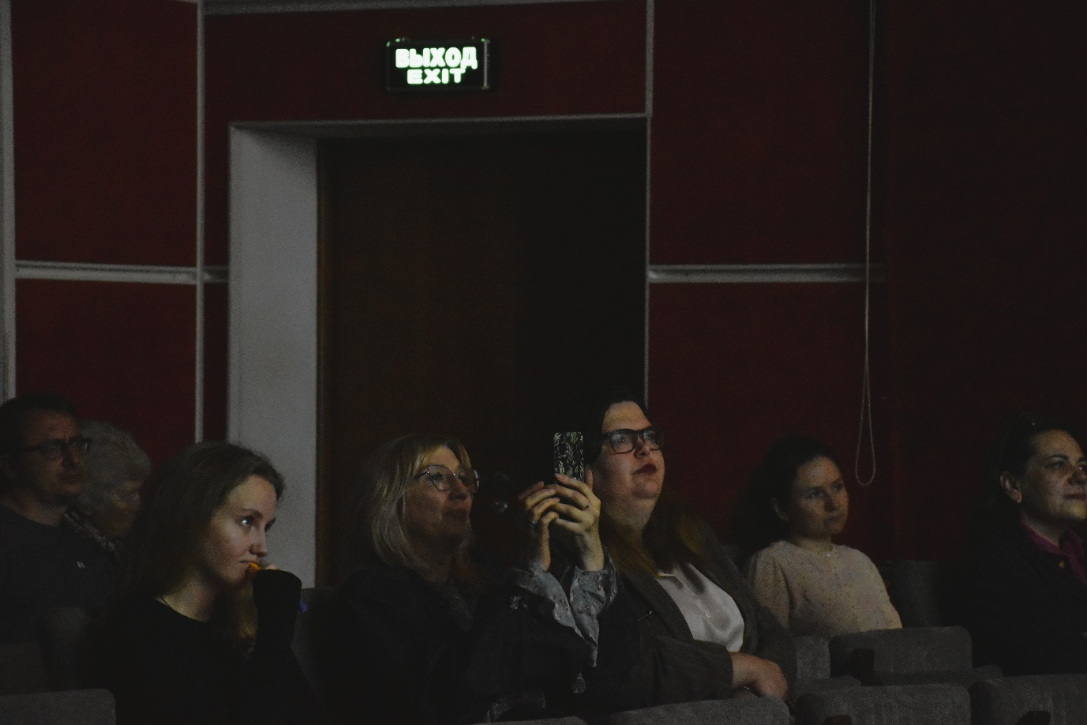
Важные детали к биографии А.И. Солженицына добавили специалисты по его творчеству из Кисловодска и Ростова-на-Дону, где прошли детские и отроческие годы писателя и где сформировались его отношения с музыкой, которая играла большое значение в его творческой работе.

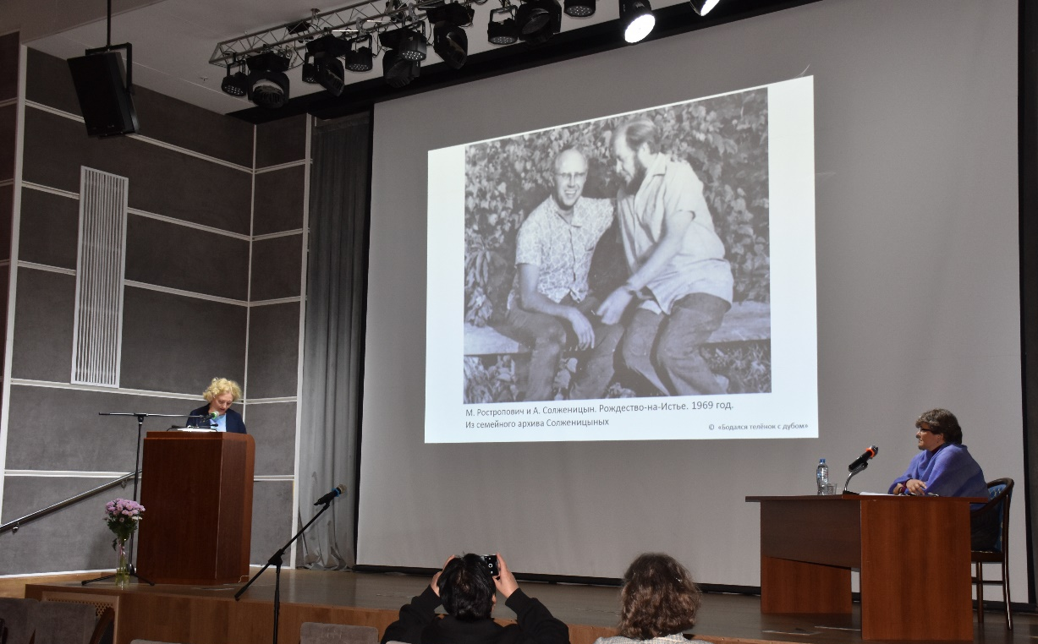

Выступление Г.М. Алтынбаевой (Саратовский государственный университет им. Н.Г. Чернышевского)

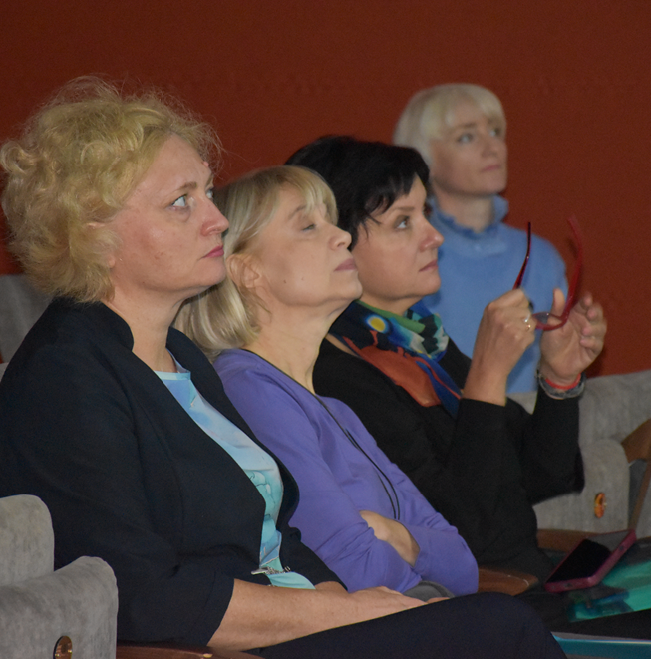

По единодушному признанию участников обсуждения и слушателей круглый стол стал значимым событием в культурной жизни Москвы.

Организаторы мероприятия приносят глубокую благодарность Фонду наследия русского зарубежья за поддержку и помощь.

